PRESSEMITTEILUNG
Schwäbisch Hall, 22.08.2019

Converting Excellence
Auf der COMPAMED 2019 informiert OPTIMA über Herstell- und Verpackungslösungen für Wundauflagen

Die COMPAMED ist das Spitzenevent für Medizintechnik-Produzenten, die dort nach Lösungen suchen. Lösungen für das Herstellen und Verpacken von Wundauflagen finden die Besucher am Stand von Optima Life Science. Der Geschäftsbereich der Optima Unternehmensgruppe aus Schwäbisch Hall verfügt über jahrzehntelange Erfahrung in der Converting-Branche, plant und realisiert kombinierte Herstell- und Verpackungsanlagen für moderne Wundauflagen. Deshalb steht die Messe unter dem Motto „Converting Excellence“. Eine skalierbare Maschine für die Bahnverarbeitung ist auf dem Stand zu sehen – die OPTIMA TDC 125.
Komplexe Wundauflagen sind in ihrem Bahnspannungs- und Schneidverhalten oftmals eine Herausforderung. Bei diesen Anwendungen ist es besonders wichtig, einerseits die Erfahrung und andererseits neue Technologien zu einem neuen Ganzen zu verknüpfen. So ist es kein Zufall, dass Optima Life Science seit Jahren große Erfolge im Marktgeschehen verzeichnen kann: Im hauseigenen Technikum führt Optima Life Science Versuche durch, um optimale Ergebnisse zu erreichen. Produktschonung, Ausbringung und Schneidgenauigkeit sind dabei drei der wichtigsten Kriterien.
Ideal für neue Produkte und Geschäftsfelder
Herstellen, Verpacken in Beutel und Kartonieren – das beherrschen die Anlagen für Wundauflagen von Optima Life Science. Für die Entwicklung von neuen Produkten und Geschäftsfeldern eignet sich die OPTIMA TDC 125 – eine skalierbare Maschine, die sowohl im Labormaßstab bei Produktentwicklung als auch für die anschließende Produktion eingesetzt werden kann. Diese wird auf der COMPAMED in Düsseldorf zu sehen sein.
Web Converting mit Highspeed
Stehen hohe Ausbringungsmengen im Fokus, profitieren Anwender von der MDC300 Produktions- und Verpackungsanlage. In der „advanced“-Ausführung verlassen die Anlage bis zu 600 Produkte pro Minute. Als Anbieter von Turnkey-Lösungen integriert Optima Life Science weitere Prozessschritte wie das Verpacken in Siegelbeutel oder in Kartons. Ein Ansprechpartner bei Optima Life Science garantiert eine enge Abstimmung und kurze Entscheidungswege. Die modulare Bauweise ermöglicht eine schnelle und platzsparende Installation. In Kombination mit der Linienmanagement-Software OPAL von Optima, welche die Gesamtanlageneffektivität verbessert, ergibt das eine hocheffiziente Produktion. Ein Ansprechpartner bei Optima Life Science garantiert eine enge Abstimmung und kurze Entscheidungswege.
Optima Life Science auf der COMPAMED (Düsseldorf)
18. bis 21. November 2019, Halle 8a / Stand-Nr. J12

Weitere Informationen:
Anwenderbericht zur Produktion von Wundauflagen
www.optima-packaging.com/wundauflagen

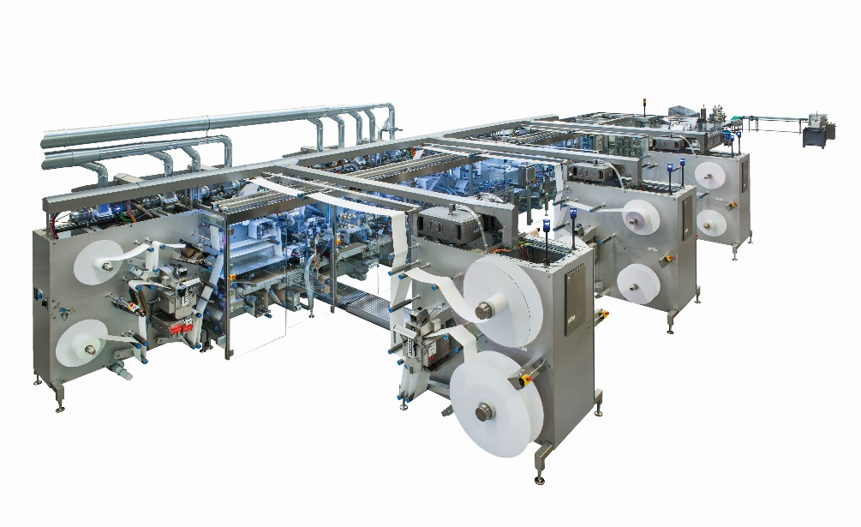
Die Autosplicer an den Abwicklungen sowie die Absaugungen von Restegittern sorgen für einen unterbrechungsfreien Produktionsbetrieb.

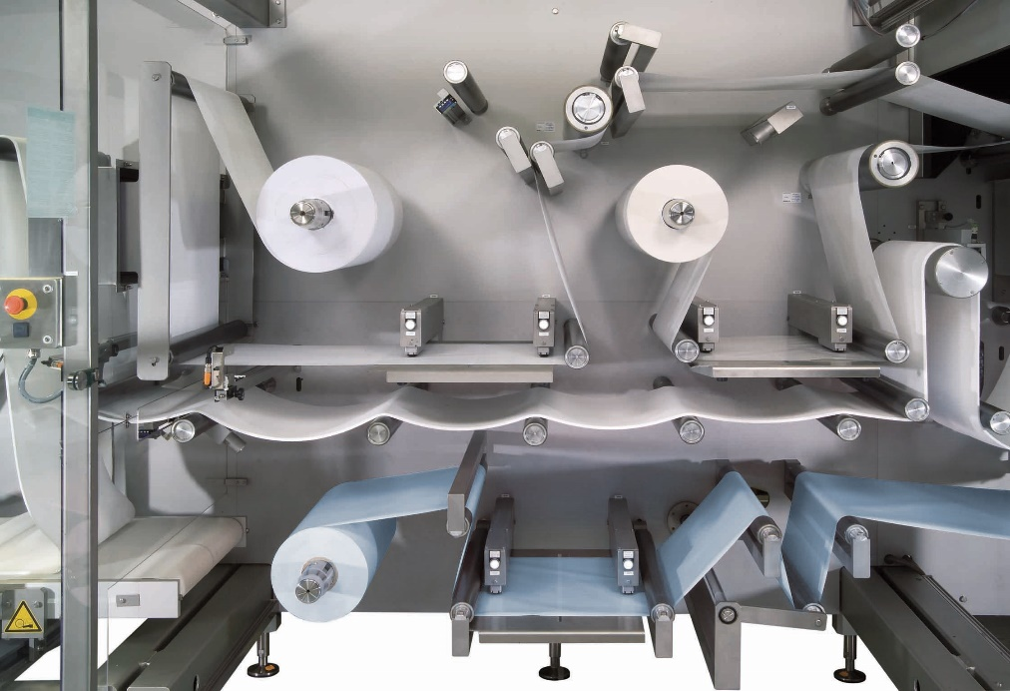
Komplexe Wundauflagen sind in ihrem Bahnspannungs- und Schneidverhalten oftmals eine Herausforderung. Mit den Anlagen von Optima Life Science können diese anspruchsvollen Produkte zuverlässig und sicher verarbeitet werden.

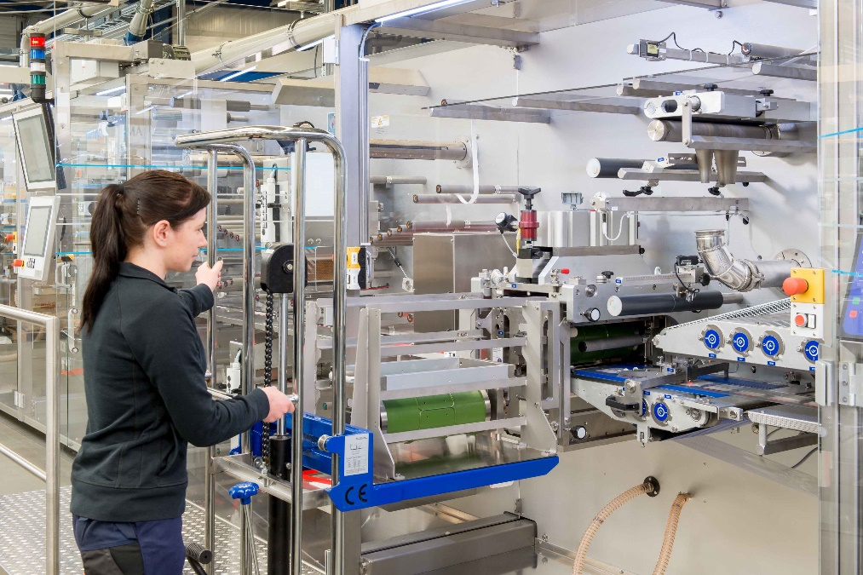Formatwechsel sind schnell und einfach durchgeführt, da die Optima Life Science Anlagen leicht zugänglich sind. Das erhöht die Maschinenverfügbarkeit.

Zeichen (inkl. Leerzeichen): 2.544

Pressekontakt:
OPTIMA packaging group GmbH
Jan Deininger
Editor
+49 (0)791 / 506-1472
jan.deininger@optima-packaging.com
www.optima-packaging.com
Besten Dank für Ihre Veröffentlichung. Über die Zusendung eines Belegexemplars freuen wir uns.

